  - Onderhoud Ambulancevoertuigen
Marktconsultatie
Publicatiedatum: 1 oktober 2025
Zaaknummer: Z/24/008902
Versie: 1.0

Hecht

Inhoudsopgave

1. Inleiding 3
1.1. Algemeen 3
1.2. Aanbestedende Dienst 3
1.3. Werkgebied 5
2. Aanleiding 6
2.1. Gebruik 6
2.2. Samenstelling van de uitvaag 7
3. Doel 8
4. Procedure 9
4.1. Planning 9
4.2. Informatiebijeenkomst 9
4.3. Input van de markt 9

Inleiding

Algemeen
Dit document is het Beschrijvend Document dat behoort bij de Openbare Europese marktconsultatie “Onderhoud Ambulancevoertuigen” onder vermelding van CPV-code: 50110000-9 (Reparatie en onderhoud voor motorvoertuigen en aanverwante uitrusting) en beschrijft op welke wijze Hecht deze marktconsultatie uitvoert en welke voorwaarden van toepassing zijn.

Een marktconsultatie is een door Aanbestedende Dienst georganiseerde informatie-uitwisseling met belanghebbende partijen over de voorgenomen opdracht. Aanbestedende Dienst wil de verkregen informatie gebruiken om een marktgerichte en realistische aanbesteding in de markt te zetten. De marktconsultatie stelt Hecht tevens in staat om inzicht te verkrijgen in welke mate onderhoudspartijen aan de behoefte van Aanbestedende Dienst kunnen voldoen. De marktconsultatie is voor Aanbestedende Dienst een hulpmiddel om de aanbestedingsstukken op een passende wijze te kunnen opstellen met in achtneming van de meest actuele kennis uit de markt.

Ondernemers worden uitgenodigd om op basis van dit document een Inschrijving in te dienen.

Aanbestedende Dienst
Deze aanbesteding wordt uitgevoerd door Hecht.

Vestigingsadres:
Naam: Hecht
Adres: Parmentierweg 49
Plaats: 2316 ZV Leiden

Postadres:
Naam: Hecht
Adres: Postbus 121
Woonplaats: 2300 AC Leiden

Contactpersoon: Dhr. L. Rorive, Inkoopadviseur
E-Mail: lrorive@wijzijnhecht.nl
Telefoon: 06 82 66 64 76

Hecht bewaakt, beschermt en bevordert de gezondheid en het welbevinden van de burgers in de regio Hollands Midden in zowel reguliere als crisisomstandigheden. Daarnaast probeert Hecht de effecten van gezondheidsbedreigingen te beperken. Het is de missie van Hecht om die opdracht op een positieve, inspirerende, innoverende en uitdagende manier vorm te geven, zowel voor medewerkers als voor klanten en doelgroepen. De ambitie van Hecht bestaat eruit bij te dragen aan langer gezond leven in de regio, zodat de regio Hollands Midden gaat behoren tot de 3 regio's met de hoogste gezondheidsverwachting van Nederland.

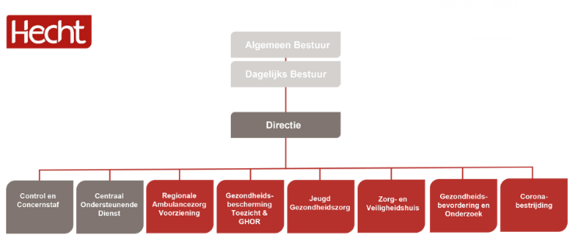
Hecht bestaat uit de eenheden Gezondheidsbescherming, Toezicht & GHOR (GTG), Gezondheidsbevordering & Onderzoek (GBO), Jeugdgezondheidszorg (JGZ), Zorg- en Veiligheidshuis (ZVH), Regionale Ambulancezorgvoorziening (RAV) en Coronabestrijding. Deze aanbesteding is voor de gehele organisatie.

Hecht is een gemeenschappelijke regeling van 18 gemeenten in de regio Hollands Midden. Dit betekent dat de gemeenten eigenaren zijn van Hecht. De medewerkers van Hecht zijn dan ook gemeenteambtenaren. Hecht heeft 64 eigen locaties verdeeld in de regio Hollands Midden. De medewerkers werken op de eigen locaties, op locaties van derden, thuis en onderweg.

Visie

Wij geloven dat gezond zijn meer is dan ‘niet ziek zijn’. We geloven dat gezondheid niet alleen fysiek is. Het gaat ook om hoe mensen in hun omgeving functioneren, of ze voldoende rust en zekerheid hebben, of ze mentaal in balans zijn, of ze alles uit hun leven kunnen halen. Natuurlijk is dat grotendeels een persoonlijke situatie – maar niet iedereen kan alles zelf. Als maatschappelijke organisatie werken wij daarom steeds aan de voorwaarden voor gezondheid en veiligheid op meerdere gebieden. Dat vraagt om een brede blik. En die brede blik – die hebben en stimuleren wij.

Veiligheid is een gegeven en een gevoel. Mensen voelen zich veilig als ze begrijpen wat er gebeurt of kan gebeuren en daar controle over hebben. Bijvoorbeeld als ze weten dat de zorg voor gezondheid en veiligheid in hun regio goed geregeld is. En als ze weten wat ze zelf kunnen doen en wie voor ze klaarstaat in de gevallen dat het mis gaat. Wij kijken altijd vooruit om te zien wat er kan gebeuren. Zo werken we aan een veilige omgeving voor onze inwoners. Die veiligheid – daar dragen wij aan bij.

Als maatschappij willen wij dat mensen zich kunnen ontwikkelen. Daarom delen wij onze kennis over gezondheid, veiligheid en welzijn. We voeren regelingen uit die zorgen dat mensen deel kunnen zijn van de samenleving. Wij bieden mensen kansen op een beter leven. Die kennis – die delen wij.

Missie


Samen doen wat nodig is
Wij hechten waarde aan samenwerking als dat resultaat oplevert. Met iedere klant en iedere medewerker. Iedere gemeente en iedere ketenpartner. Samen komen we verder, omdat we samen meer weten en meer kunnen. In die samenwerking zijn we duidelijk over waar we voor staan, wat onze opdracht én wat onze toegevoegde waarde is. We spreken onze verwachtingen ook uit naar de ander en zetten zo gezamenlijk in op een duurzaam resultaat.


Denken in oplossingen
Wij tonen initiatief. We signaleren kansen en problemen en dragen oplossingen aan vanuit onze deskundigheid. We durven de ruimte te pakken om in actie te komen en zetten door. Als het misgaat of we hulp nodig hebben, dan zeggen we dat. Zo creëren we een open cultuur, waarbij leren voorop staat en we daardoor als vanzelf in beweging komen om te doen wat nodig is.


Open blik
Wij hechten waarde aan een open blik. Om van waarde te kunnen zijn, stellen we vragen om te kunnen begrijpen. We luisteren aandachtig en vragen door, zonder vooroordeel. We zeggen niet wat iemand moet doen, maar stimuleren iemand om zelf na te denken en initiatief te nemen. We zijn benieuwd naar de ander en tonen respect. Als een denkwijze niet de onze is, maken wij dingen bespreekbaar. We zijn daarbij hard op de inhoud en zacht op de relatie.

Werkgebied
Het werkgebied van Hecht bestaat uit de volgende gemeenten: Alphen aan den Rijn, Hillegom, Kaag en Braassem, Katwijk, Leiden, Leiderdorp, Lisse, Nieuwkoop, Noordwijk, Oegstgeest, Teylingen, Voorschoten, Zoeterwoude, Gouda, Waddinxveen, Zuidplas, Bodegraven-Reeuwijk, Krimpenerwaard.

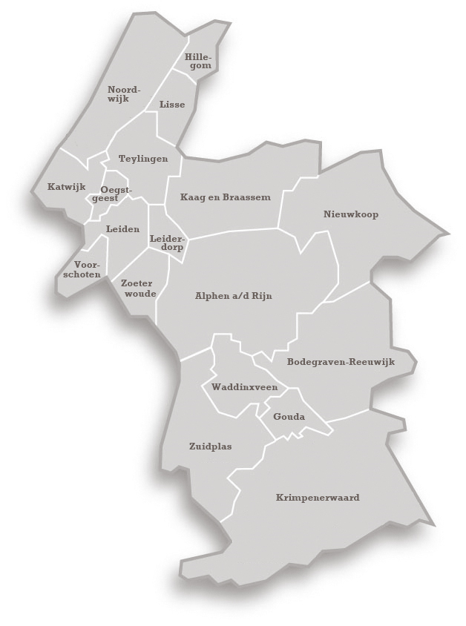

Aanleiding
RAV Hollands Midden, onderdeel van Hecht, heeft ongeveer 40 ambulancevoertuigen in gebruik. Vrijwel allemaal zijn van het merk Mercedes-Benz.

Een ambulancevoertuig is een speciaal uitgerust voertuig dat wordt gebruikt om zieke of gewonde personen te vervoeren of om spoedeisende medische zorg op locatie te bieden. Een deel van deze ambulancevoertuigen zijn ALS-voertuigen (Advanced Life Support), een deel MCA-voertuigen (Middencomplexe Ambulancezorg) en een deel voertuigen voor de PAA/VSA (Physician Assistant Ambulance/Verpleegkundig Specialist Ambulancezorg) of specifiek ingericht voor het vervoer van obese patiënten. Van de hierboven genoemde voertuigen rijden de ALS-ambulances en de PAA/VSA-voertuigen met spoed door het verkeer en vervoeren de MCA-voertuigen ernstig zieke patiënten zonder spoed.

Door de grootte van de vloot is er sprake van doorlopende vervanging en/of uitbreiding. Recent heeft Hecht een aanbesteding afgerond voor de vervanging van 27 ambulancevoertuigen die in de loop van 2026 operationeel inzetbaar zullen zijn. Technisch gezien bestaat een ambulancevoertuig uit een basisvoertuig (een standaard voertuig dat nog niet is uitgerust om als ambulance te functioneren) dat door een gespecialiseerd bedrijf wordt omgebouwd en uitgerust om te functioneren als een ambulancevoertuig. Dat wat het gespecialiseerde bedrijf doet, is de ambulanceconversie. Onderdeel van de reeds gesloten overeenkomst is het uitvoeren van het jaarlijkse onderhoud van de ambulanceconversie. Onderhoud aan het basisvoertuig is niet opgenomen in de reeds gesloten overeenkomst.

Hecht wil na de afgeronde aanbesteding voor de ambulancevoertuigen graag het onderhoud organiseren en organiseert ter voorbereiding een marktconsultatie. Hecht wil de verkregen informatie gebruiken om een marktgerichte en realistische opdracht in de markt te zetten. De marktconsultatie stelt de aanbestedende dienst tevens in staat om inzicht te verkrijgen in welke mate reparatiebedrijven voor voertuigonderhoud aan de behoefte van Hecht kunnen voldoen.

Gebruik
In aard en samenstelling zijn ambulancevoertuigen wezenlijk anders dan reguliere bestelwagens. Afhankelijk van de roosters moeten vrijwel alle ambulancevoertuigen 24/7/365 operationeel inzetbaar zijn en rijden ze tot wel 75.000 kilometer per jaar over de levensduur van circa 5 of 6 jaar.

Alle voertuigen zijn uitgevoerd met blokverwarming en staan op de locaties aangesloten op walspanning. Afhankelijk van het type melding kan het voorkomen dat de voertuigen, direct bij het verlaten van de locatie, zich – voorzien van zwaailichten en sirene – zo snel als het verkeer het toelaat naar de melding haasten. Hierbij is sprake van veelvuldig accelereren en decelereren, wat extra belastend is voor onder meer de remmen en de banden van het voertuig. Technisch gezien wordt door het gebruik veel van de voertuigen gevergd.

Hecht hecht het grootste belang aan de veiligheid en betrouwbaarheid van haar ambulancevoertuigen. Het is essentieel dat deze voertuigen voldoen aan alle geldende veiligheidseisen en dat het risico op onvoorziene technische storingen tot een absoluut minimum wordt beperkt. Elk van de ambulancevoertuigen kan te maken krijgen met situaties waarbij elke seconde van levensbelang is. Hecht acht het van het allergrootste belang dat er geen voertuigen defect raken tijdens een inzet: niet op de heenweg, niet tijdens eventueel vervoer en ook niet tijdens de terugweg. Hecht heeft een wettelijke taak voor het leveren van tijdige, veilige en goede ambulancezorg en wil daar alles aan doen wat mogelijk is.

Vanzelfsprekend zijn er momenten dat er minder ambulancevoertuigen noodzakelijk zijn en in overleg onderhoud kan worden uitgevoerd, maar Hecht beschikt niet over wisselvoertuigen om langdurige uitval op te vangen.

Hecht heeft ervoor gekozen om de ambulancevoertuigen in eigendom aan te kopen en het onderhoud zelf te organiseren. Er wordt nadrukkelijk niet gekozen voor een externe wagenparkbeheerder of beheersorganisatie. Grip op de technische staat van de voertuigen is voor Hecht van groot belang. Bij besluiten over het “al dan niet preventief” vervangen wil Hecht mede beslissen op basis van inzetbaarheid en veiligheid en niet enkel op financiële gevolgen.

Samenstelling van de uitvaag
Hecht heeft opkomstlocaties in Leiden, Alphen aan den Rijn, Gouda en Leiderdorp en zoekt één partij voor het uitvoeren van de reparaties die vallen onder de garantie van Mercedes-Benz Nederland, reparaties die mogelijk onder de coulanceregeling vallen van Mercedes-Benz Nederland, het reguliere en correctieve onderhoud en de APK. Hecht is van mening dat bij verhuizing van een voertuig naar een andere locatie inzicht in de onderhoudsgeschiedenis essentieel is voor een deugdelijke planning en uitvoering van het onderhoud.

Voor alle basisvoertuigen geeft Mercedes-Benz Nederland garantie voor de duur van 24 maanden. Deze garantie kan alleen worden ingeroepen bij een door Mercedes-Benz Nederland erkende reparateur. Normale slijtage en afstelwerkzaamheden zijn van de garantie uitgesloten. Daarnaast garandeert Mercedes-Benz Nederland dat onderdelen die na het verstrijken van de garantietermijn (van 24 maanden) zijn geleverd, niet defect raken voor de duur van 24 maanden. De garantie omvat ook onderdelen die niet door de fabrikant, Daimler AG, zijn vervaardigd, doch wel door haar of door Mercedes-Benz Nederland zijn vrijgegeven en geleverd. Daarbij geldt dat deze garantie alleen van toepassing is als de onderdelen worden gemonteerd door een door Mercedes-Benz Nederland erkende reparateur.

Door het intensieve gebruik van de ambulancevoertuigen ondervinden de ambulancevoertuigen een veel hogere slijtage dan de gemiddelde bestelwagen. Daardoor is er binnen de garantietermijn naast een veel hogere frequentie van het reguliere onderhoud ook sprake van correctief onderhoud. Onderdelen die tijdens deze werkzaamheden worden vervangen, komen soms voor rekening van Mercedes-Benz Nederland op basis van de garantietermijn en soms voor rekening van Hecht. Ook is er soms sprake van een coulanceregeling van Mercedes-Benz Nederland wanneer een onderdeel eerder defect raakt dan mag worden verwacht. De verwevenheid van deze vormen van onderhoud is dusdanig dat zij niet van elkaar losgekoppeld kunnen worden.

Doel
Hecht wil optimaal gebruikmaken van de kennis en kunde die beschikbaar zijn in de markt. Om ervoor te zorgen dat er een passende aanbesteding in de markt wordt gezet, ziet de aanbestedende dienst een marktconsultatie als een meerwaarde.

Het doel van deze marktconsultatie is om te onderzoeken welke interesse en belangstelling er is voor het uitvoeren van het onderhoud aan het basisvoertuig, voor inzicht in zowel de reparaties die vallen onder de garantie van Mercedes-Benz Nederland en reparaties die mogelijk onder de coulanceregeling vallen van Mercedes-Benz Nederland, als voor het uitvoeren van het reguliere en correctieve onderhoud en de APK, en of deze reparatiebedrijven ervaring hebben met hulpverleningsvoertuigen die met zwaailichten en sirene mogen rijden.

Het marktonderzoek is expliciet geen leveranciersselectie. De informatie die Hecht in het kader van het marktonderzoek ontvangt, is vrijblijvend en wordt alleen gebruikt voor de interne besluitvorming. Hecht bepaalt daarbij zelf en individueel welke informatie zij gebruiken. De interpretatie van de verstrekte informatie is voor rekening van Hecht. Indien er één of meerdere aanbestedingstrajecten volgen, staan deze op zich en kan niet worden teruggevallen op informatie die is verstrekt in het marktonderzoek.

Procedure
Het marktonderzoek bestaat uit twee onderdelen:

- Informatiebijeenkomst
- Input van de markt

Er wordt een geanonimiseerd en gegeneraliseerd verslag gemaakt om over de opgehaalde informatie te rapporteren en om commerciële en/of vertrouwelijke informatie te borgen. Het verslag wordt medio november toegevoegd aan het marktconsultatiedossier op TenderNed.

De gedetailleerde resultaten van het marktonderzoek kunnen op verzoek van andere Regionale Ambulance Voorzieningen met hen in vertrouwelijkheid worden gedeeld; dit behoeft geen goedkeuring van de reagerende partijen.

Planning
Voor het marktonderzoek heeft Hecht onderstaande planning opgesteld. Aan deze planning kunnen geen rechten worden ontleend. Het staat Hecht vrij om hiervan af te wijken, dit wordt gecommuniceerd via TenderNed.

Onderwerp | Datum
Publicatie marktonderzoek | 2 oktober 2025
Informatiebijeenkomst | 15 oktober 2025 van 14:00 tot 15:00
Beantwoording vragen vanuit de Informatiebijeenkomst | 17 oktober 2025
Input van de markt | 24 oktober 2025

Informatiebijeenkomst
Hecht organiseert op 15 oktober van 14:00 tot 15:00 uur een informatiebijeenkomst waarbij het mogelijk is om een aantal voertuigen te zien. Wij nodigen u van harte uit om deel te nemen. Het doel is om de procedure voor dit marktonderzoek en de achtergrondinformatie toe te lichten en eerste algemene procedurele vragen te beantwoorden. Inhoudelijke vragen zullen worden verzameld en de antwoorden daarop worden op 17 oktober toegevoegd aan de “beantwoording vragen”.

Aanmelden kan via de berichtenmodule van TenderNed onder vermelding van uw naam, organisatienaam en e-mailadres.

Input van de markt
Om input vanuit de markt te vergaren heeft Hecht een set met vragen opgesteld. Deze is als Word-bijlage opgenomen onder het tabblad “Documenten” op TenderNed. Wij vragen u om in dit Word-formulier uw antwoorden in te vullen.

Het insturen van uw antwoorden kan via de berichtenmodule van TenderNed en/of via lrorive@wijzijnhecht.nl.

Hoewel Hecht uw beantwoording zeer waardeert en wij u willen aanmoedigen om zoveel ruimte als nodig te gebruiken, moeten wij u ook vragen om rekening te houden met de relevantie voor de lezer van een (zeer) ruim antwoord.

Hecht behoudt zich het recht voor om naar aanleiding van de beantwoording van de vragen nader contact op te nemen met één of meerdere respondenten om nadere vragen te stellen. Van de antwoorden op deze vragen wordt geen aanvullend verslag gemaakt.

